S7
MATHEMATIQUES 3 PÉRIODES
PARTIE A (Français)
Sans calculatrice

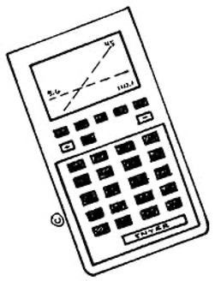

Date : Lundi 30 Janvier 2023
Durée : 2 heures (120 Minutes)
Professeure : Manuela Dikongué
Points de la partie A : 50 points

MATÉRIEL AUTORISÉ :

Examen sans support technologique.
Livret de formules fourni par l'école.

REMARQUES PARTICULIÈRES :

- Il est indispensable que les réponses soient accompagnées par des explications.
- Les réponses doivent mettre en évidence le raisonnement qui amène aux résultats ou solutions.
- Lorsque des graphiques sont utilisés pour trouver une solution, la réponse doit inclure des esquisses de ceux-ci.
- Sauf indication contraire dans la question, la totalité des points ne pourra être attribuée à une réponse correcte en l’absence du raisonnement et des explications qui permettent d’arriver aux résultats ou solutions.
- Lorsqu’une réponse est incorrecte, une partie des points pourra cependant être attribuée lorsqu’une méthode appropriée et/ou une approche correcte ont été utilisées.

Partie A | Points
Question A1 : | 5
Soit la courbe d'une fonction $f$ définie par le graphique ci-dessous.  On s'intéresse à l'aire de la partie colorée.  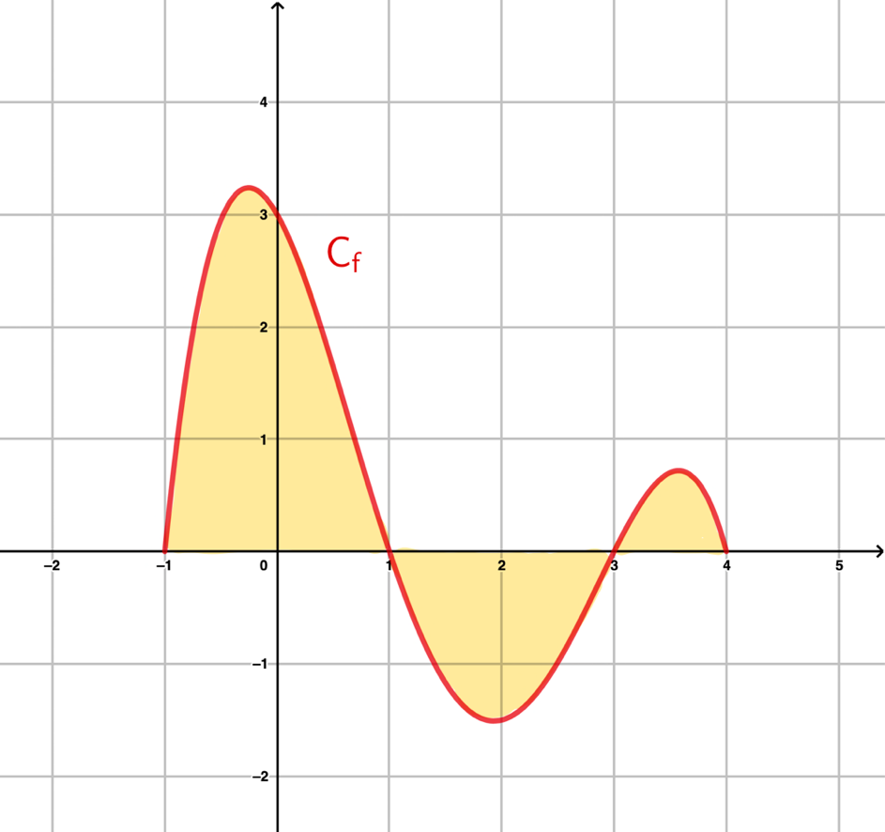  1) Expliquer pourquoi l'aire de la partie colorée n'est pas égale à :  $$\int_{-1}^{4}{f\left(x\right)dx}$$  2) Calculer l'aire de la partie colorée en unités d'aires (u.a), en utilisant les résultats suivants :  $\int_{-1}^{1}{f\left(x\right)dx}≈4,07$ u.a  $\int_{1}^{3}{f\left(x\right)dx}≈-1,93$ u.a  $\int_{3}^{4}{f\left(x\right)dx}≈0,47$ u.a | 2  3

Partie A | Points
Question A2 : | 5
Soit $G$ une primitive telle que $G\left(x\right)=x^{3}-x^{2}-3x+c$ où $c$ est une constante réelle.  1) Déterminer l'expression de la primitive $G$ telle que $G\left(2\right)= 4$.  2) Montrer que $G$ est une primitive de la fonction $g$ :  $$g\left(x\right)={3x}^{2}-2x-3$$  3) On admet que $G\left(x\right)=x^{3}-x^{2}-3x+6.$Calculer :  $$\int_{0}^{1}{g\left(x\right)dx}$$ | 2  1  2
Question A3 : | 5
Soit la courbe de la fonction $f$ définie par $f\left(x\right)=\frac{1}{2}x^{2}+2$.  Calculer à l'aide de la méthode des rectangles, en utilisant les rectangles inférieurs représentés ci-dessus, une approximation de l’aire délimitée par la courbe de la fonction $f$, l’axe des abscisses et les droites d’équations $x=1$ et $x=5$. | 5
Partie A | Points
Question A4 : | 5
On considère la fonction $f$ définie sur $R$ par $f\left(x\right)=\frac{1}{3}x^{3}+x^{2}-3x$.  1) Calculer $f^{'}\left(x\right)$.  2) On donne le graphique de la fonction dérivée de $f$ : $f'$ ci-dessous.  On appelle cette courbe : $C_{f'}$  À l'aide du graphique de la fonction dérivée $f '$, déterminer les variations de la fonction $f$ (signe de la dérivée $f'(x)$, tableau de variations de $f$ précisant la valeur du maximum et la valeur du minimum). Justifier votre réponse. | 1  4
Question A5 : | 5
Soit la courbe représentative $C_{f}$ d'une fonction $f$et sa tangente $T$ au point A d'abscisse 2 dans le repère ci-dessous.  1) Déterminer par lecture graphique : $f\left(2\right).$  2) Déterminer par lecture graphique : $f'\left(2\right)$ en justifiant par un calcul.  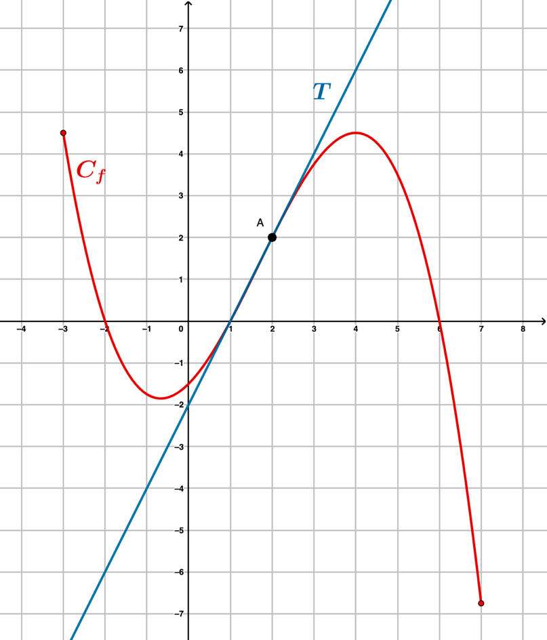 | 2  3

Partie A | Points
Question A6 : | 5
Lors d'un voyage, Marc a acheté du pain mais l'a oublié dans son sac. Quelques jours plus tard, il le retrouve au fond du sac, mais des moisissures se sont développées sur certaines parties.  Les moisissures se développent selon la formule suivante :  $$P\left(t\right)=0,5e^{ln(1,5)t}$$  avec $P\left(t\right)$ le pourcentage de pain couvert de moisissures et 𝑡 le temps en jours, où 𝑡 = 0 correspond au jour où il a retrouvé le pain.  1) La formule $P\left(t\right)$ peut aussi être écrite sous une autre forme.  Choisir la bonne forme (P₁, P₂, P₃ ou P₄) et justifier votre réponse.  $$P1\left(t\right)= 0,5 ×\ln\left(1,5\right)t$$  $$P2\left(t\right)= 1,5 × 0,5t$$  $$P3\left(t\right)= 0,5 × 1,5t$$  $$P4\left(t\right)= 1,5 ×\ln\left(0,5\right)t$$  2) Calculer le pourcentage du pain couvert de moisissures à $t=1,$ soit 1 jour après l'avoir retrouvé. | 3  2
Question A7 : | 5
Soit la fonction $g$ définie par $g\left(x\right)={3x}^{2}-x$.  1) Calculer $g(1)$.  2) Calculer $g'(x)$.  3) Calculer $g'(1)$.  4) Déterminer l'équation de la tangente à la courbe de $g$ au point d'abscisse 1. | 1  1  1  2
Question A8 : | 5
On considère les fonctions exponentielles suivantes, toutes définies sur $R$.  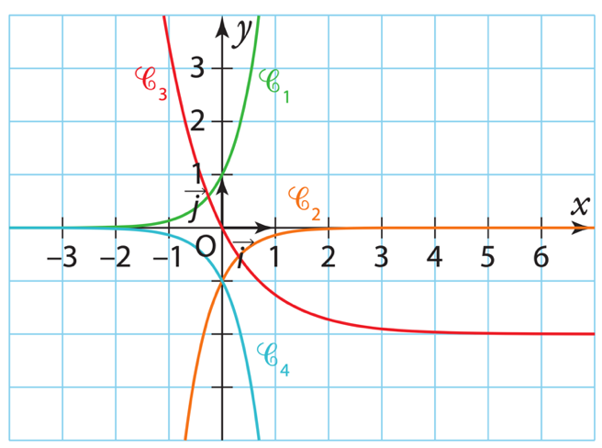  • $f$ définie par $f\left(x\right)=e^{2x}$  • $g$ définie par $g\left(x\right)=2e^{-x}-2$  • $h$ définie par $h\left(x\right)={-e}^{2x}$  • $k$ définie par $k\left(x\right)=-e^{-2x}$  Associer à chaque courbe sa fonction, justifier chaque réponse. | 5

Partie A | Points
Question A9 : | 5
Le nombre de bactéries dans une boîte de Petri est étudié en laboratoire. Leur croissance peut être modélisée par la fonction :  $$N\left(t\right)=1000×{1,05}^{t}$$  Où $N\left(t\right)$ est le nombre de bactéries après $t$ jours.  1) Donner le nombre de bactéries au début de l'expérience.  2) Donner le taux de croissance de bactéries, en pourcentage.  3) Calculer le nombre de bactéries après le premier jour.  4) Expliquer pourquoi ce modèle ne peut pas être utilisé sur une très grande échelle de temps. | 1  1  2  1
Question A10 : | 5
Soient trois courbes représentatives de fonctions $C_{1} , { C}_{2}$et $C_{3}$dans le repère ci-dessous.  Identifier parmi ces trois courbes : laquelle est la fonction $f(x)$, laquelle est la primitive de $f$ : $F(x)$ et laquelle est la dérivée de $f$ : $f'(x)$. Justifier votre réponse.  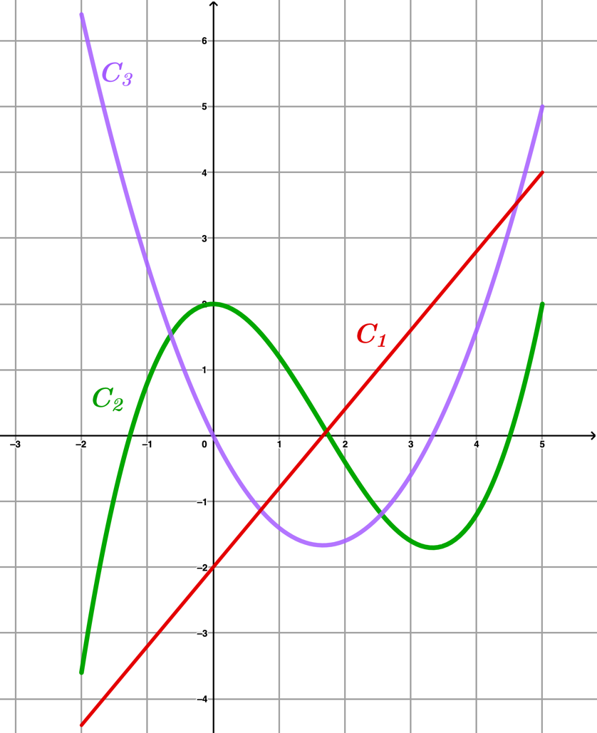 | 5

